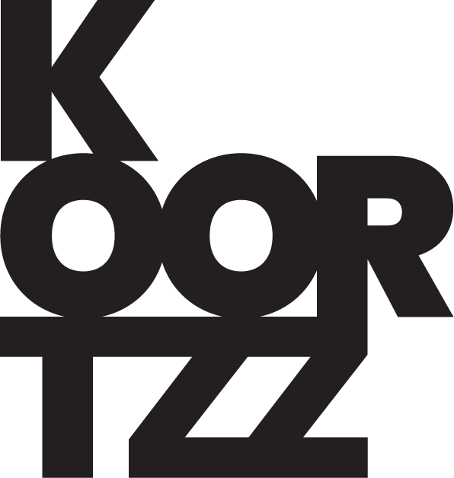

WIM CLAEYS
ZWARTZAK

Een trailer van de voorstelling vind je hier: https://vimeo.com/328426488

Mijn vader, Stefaan Claeys, was 21 toen hij in 1944 ter dood veroordeeld werd door een Belgische rechtbank. De aanklacht: hoogverraad. De straf: den dood met den kogel. Op het moment van zijn veroordeling was hij soldaat in de Waffen-SS en keek hij de dood in de ogen aan het oostfront.
Aan beide doodsdreigingen is hij ontkomen. De klauwen van het Rode Leger hebben hem niet kunnen grijpen en van de Koning der Belgen heeft hij gratie gekregen.
Ik, Wim Claeys, was 8 jaar toen ik bij het Vlaams Nationaal Jeugdverbond aansloot en mijn vorming als militante Vlaams-nationalist begon.
Op mijn 17de ontdekte ik dat ik muzikant wou worden en ben ik mijn eigen weg gegaan, weg van de paden die voor mij uitgestippeld waren.
Vanavond, enkele decennia later, wil ik u met weerzin, loutering en mildheid vertellen hoe het was om een SS'er als papa te hebben die liever en grappiger was dan alle andere papa's samen. Hoe ik probeer te begrijpen waarom hij zijn idealen nooit naast zich heeft neergelegd en fier de vlag met het Berkenkruis droeg, tot het niet meer ging.
Welkom in mijn jeugd, welkom in mijn versie van zijn verhaal.

------------------ ofwel ---------------
Zwartzak
Een verhaal verteld, gezongen en gespeeld
door Wim Claeys (en zijn accordeon). Na IJzer,
maakt hij met Zwartzak een ‘coming of age’
waarin hij door zijn eigen verleden graaft.
Opgegroeid als zoon van een Oostfronter
en als kind gekneed door het militante
Vlaams-nationalisme, blikt de veertiger
met weerzin, loutering en mildheid terug op
zijn jeugd. Met zijn ontroerende en grappige
vertelling geeft Claeys zich helemaal bloot.
De muziek gaat heen en weer tussen traditie
en vernieuwing, en versterkt je ervaring. Wim
laat het publiek deel worden van een
stukje - verwerkte of onverwerkte - vaderlandse
geschiedenis.
Wim Claeys: tekst en spel - Ward Snauwaert:
gitaren - Coaching: Ineke Nijssen en Raf Walschaerts.
http://www.wimclaeys.be

